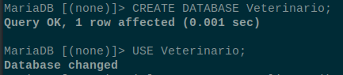
CREAR Y USAR BASE DE DATOS

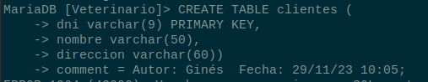
CRAR TABLA CON COMENTARIO

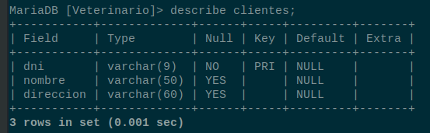
ENSEÑAR ESQUEMA TABLA

